MEMORIA DE ACTIVIDADES

Ejercicio 2025

I.- Identificación de la entidad:

Denominación:
Asociación de Familiares de Enfermos de Alzheimer y Otras Demencias de la Palma, AFA LA PALMA.
Domicilio social:
Avda. Eusebio Barreto, Urb. 29 de octubre, portal 4, local 4
Municipio: Los Llanos de Aridane
Código Postal: 38.760
Teléfono: 922.040.26.03
Fax: 922.40.25.15
C.I.F.: G-38559134
Número de Inscripción Registro de Asociaciones de Canarias:
Nº 4. 461

II.- Socios:
Número de socios a lo largo del año: 102

III.- Actividades desarrolladas y servicios prestados:
AFA LA PALMA tiene como objetivo primordial apoyar a las familias de la isla de La Palma afectadas por algún tipo de Demencias y/o Deterioro Cognitivo. Para ello cuenta con una serie de servicios de atención especializados que han desarrollado su labor a lo largo del año 2025.
SERVICIOS DE ATENCION ESPECILAZDA QUE HA OFRECIDO AFA LA PALMA A LO LARGO DEL AÑO 2025

- SERVICIO DE ATENCIÓN SOCIAL A LAS FAMILIAS
Este servicio ha contado con un total de 3 trabajadoras sociales para llevar a cabo la atención a las familias a lo largo del año, beneficiando su actuación a un total de 420 personas, entre familiares (210) y personas con algún tipo de Demencia, DCL, Deterioro Cognitivo Asociada a la edad y otras enfermedades Neurodegenerativas, como Parkinson
(210). Que han desarrollado su actuación, en los servicios de SIVO Familias, SPAP, Centro de Día, SAD Breña Baja, SAD Privado (PEVS) y SIVO Centros Sociosanitarios de la isla.

A lo largo del año, y con la finalidad de ayudar a las nuevas familias a mejorar su calidad de vida, se continuó concienciando, orientando y asesorando en la importancia de obtener un diagnóstico neurológico preciso. Este diagnóstico permite diseñar intervenciones más efectivas y personalizadas. Además, se informó sobre cómo acceder y relacionarse con el sistema de dependencia, que les abre las puertas a una variedad de servicios y recursos


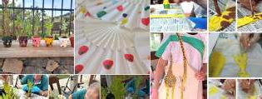
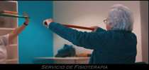
diseñados para apoyar a las personas dependientes.

SERVICIO DE ATENCIÓN PSICOLÓGICA.
el impacto total del área ha sido de 386* personas beneficiarias, distribuidas según la modalidad de intervención:
Intervención Individualizada: 354 personas (188 con diagnóstico y 166 familiares) que han recibido soporte psicológico directo y personalizado.
Acciones de Capacitación y Apoyo Grupal: 32 personas que han participado en:
Talleres de Formación Presencial: 27 personas (incluyendo cuidadores y población general) que han adquirido herramientas prácticas para el cuidado.

Apoyo a Grupos de Apoyo Mutuo (GAM): 5 personas integradas en espacios de acompañamiento emocional y respiro psicológico
*Para este recuento se han tenido en cuenta las personas únicas, no duplicando personas beneficiarias.

- SERVICIO DE ESTIMULACION COGNITIVA: ha ofrecido a las personas con Demencia o DC, ejercicios terapéuticos específicos y personalizados para prevenir el deterioro en áreas como la atención, la memoria o la orientación espacial y temporal, tanto en domicilio como en Centro de Día, además de ofrecer pautas a profesionales, elaboración de dossiers para trabajo por parte del equipo auxiliar o para familiares, facilitar recomendaciones a familiares y formación. Tanto a través de la estimulación cognitiva, como de las reminiscencia y laborterapia. Siendo un total de 111 personas con demencia beneficiadas.

- SERVICIO DE FISIOTERAPIA, cuya labor se ha concretado a lo largo del año en las siguientes intervenciones:
Tratamiento de Fisioterapia, pautas a profesionales, elaboración de tablas de Gerontogimnasia individuales y grupales, recomendaciones y asesoramiento a familiares y/o personas cuidadoras, Formación. Su trabajo llegó a
un total de 154 personas con algún tipo de Demencia.

SERVICIO DE LOGOPEDIA.
Se ha prestado atención y seguimiento a un total de 110 personas (incluyendo expedientes históricos activos y nuevas valoraciones). Destacar la Adaptación de sistemas de comunicación (tableros y pictogramas) y uso de tecnología (Tablets/móviles) para paliar el deterioro del lenguaje.
Se han facilitado pautas técnicas tanto a familias como al resto del equipo profesional para mejorar el manejo diario del usuario.

Este servicio dejara de ofrecerse el 10 de abril por baja voluntaria de la profesional.
.
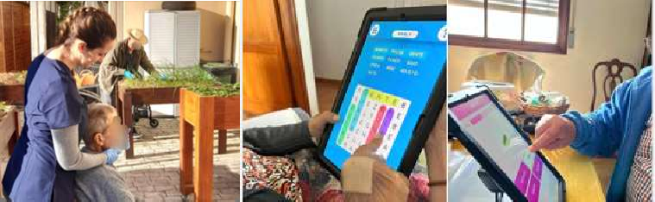

SIVO APOYO A FAMILIAS de personas con Demencia EN DOMICILIO.
Este servicio estuvo conformado por un equipo multidisciplinar que implicó al área social, junto al área de psicología, de pedagogía, de fisioterapia, de logopedia y de atención asistencial. Ofreciendo a las familias y personas cuidadoras, información, orientación, capacitación, apoyo y acompañamiento, etc., con la finalidad de cumplir los siguientes objetivos:
1.- mejorar la calidad de la atención a sus familiares enfermos, y 2.- mejorar la calidad de su propio autocuidado.
Serían un total de 117 las personas que se beneficiaron de este servicio, entre personas cuidadoras (64) y personas con Demencia o Deterioro Cognitivo (53).

SIVO CENTROS SOCIOSANITARIOS DE LA ISLA:
Este servicio se llevó a cabo a lo largo del año 2025, a través de dos convenios, de enero a abril convenio firmado en 2024, y de mayo a diciembre de 2025, convenio firmado en 2025, ajustándolo al periodo natural.
La entidad se puso a disposición de los Centros de la Red Insular de Dependencia, para ofrecer pautas, orientación, etc., a los mismos, debido a las dificultades que se pueden presentar en las fases de adaptación o a lo largo de la estancia en los dichos recursos, tanto de estancia diurna como residencial, las personas usuarias con Demencia o Deterioro Cognitivo. En este periodo, El total de centros beneficiados han sido los siguientes: 8 centros residenciales (Tijarafe, Barlovento, Puntallana, Nina Jaubert (Breña Alta), Villa de Garafía, San Andrés y Sauces, Puntagorda y La Dehesa (Santa Cruz de La Palma).
), 1 Centro de Día (Tazacorte). Un total de 9.

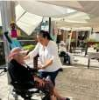
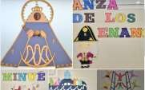
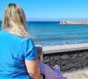
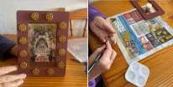
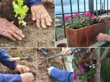
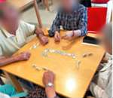
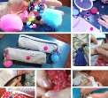
- Se ha continuado con la gestión de las 15 Plazas de estancia diurna, en el CENTRO DE DÍA DE LAS LEDAS. Durante el año 2025 un total de 25 personas usuarias, vecinas de los municipios de S/C La Palma, Breña Alta, Breña Baja y Mazo, se beneficiaron de estas plazas, a la que sumamos un total de 24 los familiares que contaron con descanso en sus funciones como personas cuidadoras (1 de las personas usuarias tuvo como referente a los servicios sociales del Ayuntamiento de Santa Cruz de la Palma). En el mismo se ha ofrecido tratamiento de Psicoestimulación cognitiva, atención individualizada y grupal de urgente importante prioritaria fisioterapia, servicio de comedor y de transporte, logopedia, Huertoterapia y podología. Alcance de personas beneficiadas: 49 personas.

- SERVICIO DE ATENCIÓN ESPECIALIZADO EN EL HOGAR (SAEH). De alcance insular, este
servicio, ha llegado a vecinos y vecinas de 11 municipios de la isla, a excepción de Tijarafe, Puntagorda y Garafía, ofreciendo descanso, asesoramiento y orientación a la familia, y atención personalizada, adaptada a las necesidades de la persona usuaria directa. Dentro de esta atención, se ofrecieron los siguientes servicios:

- SERVICIO DE PROMOCIÓN DE AUTONOMÍA PERSONAL (SPAP). Las personas usuarias de este servicio son derivadas desde el Excmo. Cabildo Insular de La Palma. El total de beneficiarios/as directos/as ascendió a 36 personas, contabilizando un total de 33 familiares que se beneficiaron de estos descansos y apoyos (3 personas no contaban con familiar de referencia). Total, de personas beneficiadas: 69

- PRESTACIÓN VINCULADA AL SERVICIO (PVS). Servicio contratado de forma privada con la familia, al ser concedida prestación económica del Gobierno de Canarias, para atender las necesidades de la persona dependiente. El mismo ofrece estimulación cognitiva, atención asistencial, actividades de prevención y de promoción de la autonomía personal. Etc. El total de personas usuarias ascendió a 25, siendo 24 las personas cuidadoras beneficiarias (una familia contaba con 2 personas dependientes a su cargo beneficiarias del servicio), por lo que el alcance total 49 personas.
- De manera excepcional, un total de 1 persona con Demencia, fue beneficiaria del SERVICIO

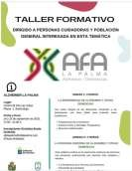
DE AYUDA A DOMICILIO ASISTENCIAL, como complemento a su atención por parte de la Asociación, y su familiar cuidador, la otra persona beneficiada por la acción del Servicio. Alcance total 2.

- La Gestión de las plazas 25 del SAD PARA PERSONAS DEPENDIENTES DEL MUNICIPIO DE BREÑA BAJA.
Se beneficiaron un total de 29 personas dependientes. El total de personas cuidadoras beneficiadas ascendió a 20 (dos familias contaban con 2 personas dependientes a su cargo beneficiarias del servicio), mientras que 7 de las personas usuarias no cuentan con familiar de referencia, alcanzando el impacto a 49 personas.

El total de personas atendidas en el SAEH, de forma directa ascendería a 108 personas dependientes, y las personas cuidadoras beneficiarias, sumaron un total de 100.
El alcance total de personas beneficiadas sumó 208.

- SERVICIO CONSULTORÍA EXTERNA: Destinado a entidades públicas y privadas que lo soliciten (ej. Diseño equipamiento y gestión centros especializados, en puesta en marcha de servicios donde haya usuarios con demencia, buenas prácticas, etc.). Disponible para cualquier entidad que así lo solicite.

FORMACIÓN

Formación Externa Recibida por el Personal
  - Formación del protocolo de Prevención del Acoso Laboral
  - Lenguaje Inclusivo y no Sexista
  - Formación en Detección, Prevención y Acompañamiento en situaciones de Violencia contra las Mujeres
  - Dirección Recursos Humanos
  - Concienciación de Protección de datos y ciberseguridad para garantizar la privacidad en el puesto de trabajo

- Formación Impartida por la Asociación:

TALLERES DE FORMACION PRESENCIAL EN EL CENTRO DE DIA DE LAS LEDAS

Entre los meses de septiembre y diciembre se llevaron a cabo 4 talleres

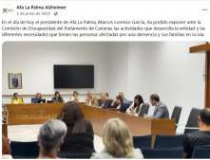
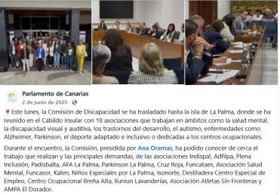
presenciales, de 8 horas de duracion, con 2 sesiones de 4 horas cada uno. Las fechas fueron las siguientes: 24 y 25 de septiembre, 22 y 23 de octubre,26 y 27 de noviembre y 10 y 11 de diciembre.
De los mismos se beneficiaron un total de 33 personas, entre familiares y cuidadores/as de personas con demencia, profesionales del sector de cuidados y de la salud.

I JORNADAS SOCIOSANITARIAS SOCANGER
El 21 de noviembre de 2025, nuestra entidad participó en las I Jornadas Sociosanitarias de la Sociedad Canaria de Geriatría y Gerontología (SOCANGER), celebradas en el Hotel Meliá La Palma bajo el lema “Oportunidades y retos en la atención al envejecimiento”. La intervención consistió en la impartición del taller "Camina en mis zapatos: Inmersión Virtual en la realidad de la Enfermedad de Alzheimer", a cargo del psicólogo D. Marcos Lorenzo García, donde se emplearon herramientas de realidad virtual para la sensibilización técnica de los profesionales del sector.
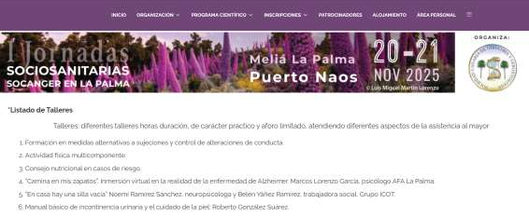

REPRESENTACION INSTITUCIONAL

  - 2 de junio, Intervención en el Parlamento de Canarias

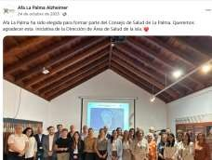
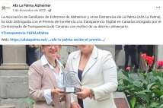
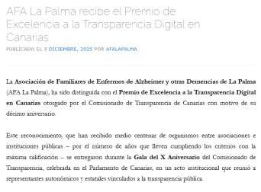
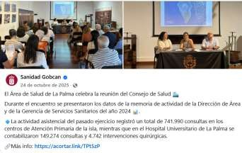
  - 24 de junio, Incorporación al Consejo de Salud de la Isla de La Palma

RECONOCIMIENTOS
  - Reconocimientos a la Excelencia: Premio a la Transparencia Digital

ACTIVIDADES DE DIFUSIÓN Y SENSIBILIZACIÓN
  - Día Mundial del Alzheimer: el 22 de septiembre, AFA LA PALMA ha llevado a cabo una MESA INFORMATIVA en el Hospital Universitario de La Palma

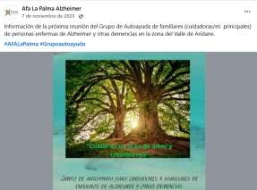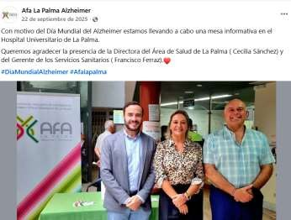

- REUNIONES DEL GRUPO DE AYAUTOAYUDA DEL VALLE DE ARIDANE:
Se han difundido por las redes sociales las 4 reunionoes que a lo lago del año celebro el GAM, con sede en Los Llanos de Aridane. Y que conto con el apoyo técnico del servicio de atencion psicológica que participó ademas en una de las sesiones del mismo.

VISITAS RECIBIDAS EN LAS SEDES DE AFA LA PALMA:
Centro de Día de Las Ledas:
- 22 de enero: DIA INTERNACIONAL DEL ABRAZO. Visita del CEIP San Antonio de Breña Baja

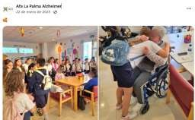
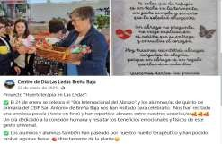

12 de diciembre: alumnado del CEIP San Antonio de Breña Baja.
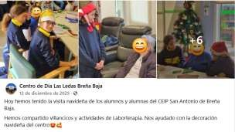

19 de diciembre: alumnado de las Escuelas Unitarias de Las Breñas.
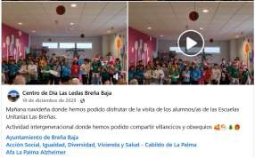

Sede de Los Llanos de Aridane

  - El 25 de junio de 2025 los ganadores del certamen Miss y Mister La Palma, visitan la sede. Durante este encuentro, Yorleana Seco (Miss Taburiente), joven profesional de la sanidad sensibilizada con la labor de nuestra entidad, hizo entrega de una donación de 300 € (correspondiente a su premio como ganadora) a favor de AFA La Palma.

La comitiva estuvo acompañada por María Montes de Oca (Miss La Palma) y Miguel (Mister La Palma), quienes mostraron gran interés por los proyectos que desarrollamos en la isla.

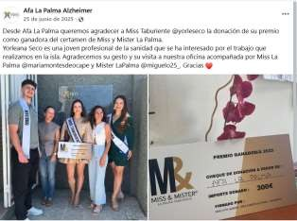
CAPTACIÓN DE FONDOS PROPIOS:

- En 2025 las empresas socialmente responsables continuaron colaborando con la Asociación. En las publicaciones de las redes sociales de la entidad.
- Además de contar con las cuotas de personas socias (usuarias y colaboradores), y con los donativos de particulares y empresas.
- La venta de Lotería de Navidad para del 22 de diciembre.
- La venta del libro “Rebujones” de nuestra directiva Loyda Méndez González.

FUENTES DE FINANCIACIÓN EXTERNAS DE LA ENTIDAD 2025
 | PROYECTO / SERVICIO | COLECTIVO ATENDIDO | ENTIDAD FINANCIADORA / CONVENIO | ESTADO
 | SIVO: Apoyo a Familias Afectadas por Demencia en La Palma | Familiares/ personas cuidadoras y personas con Demencia | Gobierno de Canarias (IRPF convocatoria 2024) | Ejecutado
 | Programa de Atención Social a Personas con Discapacidad | Familiares/personas cuidadoras y personas con Demencia | Cabildo Insular de La Palma. | Ejecutado
 | Huertoterapia | Personas Usuarias del Centro de Día | Obra Social La Caixa. Convocatoria 2024 | Ejecutado

 | Servicio Centros Sociosanitarios Red Insular Dependencia | Centros residenciales y Centros de Día, de personas mayores | Cabildo Insular de La Palma | Ejecutado
 | SPAP | Personas mayores con grado de dependencia | Cabildo Insular de la Palma y Ayto. de Breña Baja | Ejecutado
 | SAD para Personas Dependientes de Breña Baja | Personas dependientes en domicilio | Cabildo Insular de la Palma y Ayto. de Breña Baja | Ejecutado
IRPF: SUBVENCIONES A CARGO DEL IRPF
SIVO: SERVICIO DE INFORMACIÓN VALORACIÓN Y ORIENTACIÓN SPAP: SERVICIO DE PROMOCIÓN DE LA AUTONOMÍA PERSONAL SAD: SERVICIO DE AYUDA A DOMICILIO

GESTIÓN EN CALIDAD
En julio de 2025, AFA La Palma renovó con éxito su certificación en la norma ISO 9001:2015. Esta acreditación, válida hasta 2028, garantiza la excelencia en la gestión de nuestros servicios principales: SIVO (Información y Orientación), SAD (Ayuda a Domicilio) y SPAP (Promoción de la Autonomía Personal), reafirmando nuestro compromiso con la mejora continua y la satisfacción de las familias.

MEDIOS DE PUBLICIDAD Y DIFUSIÓN.

PORTAL DE TRANSPARENCIA
Cumpliendo con la Ley de entidades que perciben subvenciones de 60.000€, la entidad cuenta con el Portal de Transparencia, donde se puede acceder a toda la información pública sobre la misma. El Portal se rige por las pautas establecidas por el Comisionado de Transparencia de Canarias.
Este órgano creado por la Ley de Transparencia de Canarias se dedica al fomento, análisis, control y protección de la transparencia y del derecho de acceso a la información pública en el ámbito canario.
En la Evaluación del Ejercicio 2024, la entidad ha obtenido un 10 sobre 10, en el Índice de
Redes | Direcciones | Seguidores/visitas 2025
Página Web | www.afalapalma.net | 5.046
Facebook | AFA La Palma Alzheimer  AFA La Palma | 5.636  684
Facebook | Centro de Día Las Ledas | 858
Instagram | afa_lapalma.alzheimer | 173
Twitter | @Afalapalma

Transparencia de Canarias. Además de haber recibido un reconocimiento, a la excelencia, la haber obtenido por 3 años consecutivos la máxima puntuación.

PERSONAS USUARIAS A LO LARGO DE 2025

PERSONAS USUARIAS POR SERVICIOS | TOTALES
ATENCIÓN SOCIAL A LA FAMILIA (familiares y P. Dependientes) | 420
ATENCIÓN PSICOLÓGICA (familiares y P. Dependientes) | 386
SERVICIO DE ESTIMULACIÓN COGNITIVA | 111
SERVICIO DE FISIOTERAPIA | 154
SERVICIO DE LOGOPEDIA | 110
SIVO APOYO A FAMILIAS EN DOMICILIOS (familiares y P. Dependientes) | 117
SIVO CENTROS RED INSULAR DE DEPENDENCIA (total de Centros) | 9
SERVICIOS DE ATENCIÓN ESPECIALIZADA EN EL HOGAR (SAEH) * | 208
CENTRO DE DÍA DE LAS LEDAS (Solo personas usuarias) | 25
TOTALES | 1.540
- SIVO: SERVICIO DE INFORMACIÓN VALORACION Y ORIENTACIÓN (FAMILIAS AFECTADAS POR DEMENCIA Y A CENTROS SOCIOSANITARIOS DE LA ISLA)
- SAEH: Servicio de Atención Especializada en el Hogar, que abarca los servicios de:
  - SPAP: SERVICIO DE PROMOCIÓN DE LA AUTONOMÍA PERSONAL
  - SAD: SERVICIO DE AYUDA A DOMICILIO
  - PVS: PRESTACIÓN VINCULADA AL SERVICIO (PRESTACIÓN ECONOMICA APROBADA POR GOBIERNO DE CANARIAS PARA QUE LA PERSONA DEPENDIENTE RECIBA SERVICIO DE AYUDA A DOMICILIO A TRAVÉS DE UN EMPRESA ACREDITADA, COMO ES AFA LA PALMA).

GRADO DE SATISFACCIÓN DE LAS PERSONAS USUARIAS DE LOS SERVICIOS

Los resultados de satisfacción de este ejercicio responden a un nuevo modelo de medición basado en indicadores cuantificables. Este rediseño documental permite captar de forma más efectiva la atención global prestada, traduciendo la percepción de las familias en datos objetivos de calidad.

SERVICIOS | 2023  ALCANZADO | 2024  ALCANZADO | 2025  ALCANZADO | 2025  PREVISTO | DESVIACION
Servicio de Atención Especializada en el  Hogar | 9,16 | 8,84 | 9,79 | 9,28 | -0,51
Centro de Día Las  Ledas | 8,62 | 8,71 | 9,55 | 9,28 | -0,27
Media de Satisfacción | 8,97 | 8,87 | 9,67 | 9,28 | -0,39
La satisfacción global alcanzó un 9,67 sobre 10, superando notablemente el 8,87 obtenido en 2024.

Este éxito se refleja en una desviación de -0,39 sobre la meta prevista (9,28). Al ser una desviación negativa sobre el objetivo, indica que hemos superado las expectativas en 0,39 puntos, validando la excelencia de los servicios y la precisión de la nueva metodología de medición.

V.- Medios personales:
Durante todo el año 2025 se contabilizaron un total de 46 personas trabajadoras: 7 hombres y 39 mujeres.
- Auxiliares y gerocultores:21
- Equipo Técnico: 3 trabajadoras sociales. Coordinadoras, 1 psicólogo, 1 Directora de Centro de Día. Pedagoga (estimulación Cognitiva). 1 administrativa, 1 terapeutas ocupacional, 1 fisioterapeuta, 1 logopeda, 1 ayudante de coordinación de SAD, 1 jardinera: 11
En cuento a bajas: bajas voluntarias: de la logopeda en abril y de la Técnica de Justificación Económica de Proyecto/ Trabajadora Social en noviembre. Bajas por discapacidad de una auxiliar
domiciliaria en mayo y de la administrativa, en el mes de junio.
Voluntarios: el programa de voluntariado muévete y ayuda con el voluntariado para Actividades puntuales, mantiene el compromiso de 15 personas voluntarias, que colaboraron fundamentalmente en la recaudación de fondos propios.

VI.- Instalaciones:
- AFA La Palma tiene 2 Sedes, como establecimientos principales:
  - Sede Comarca Oeste: Avda. Eusebio Barreto, Urb. 29 de octubre, portal 4, local 4. Los Llanos de Aridane. Cesión por el Excmo. Ayto de Los Llanos de Aridane
  - Sede Comarca Este: Ctra. Las Ledas nº58. Centro de Día de Las Ledas. Planta -1. Mientras se gestionen las plazas del CD.

En Los Llanos de Aridane, a 27 de Marzo de 2026

VºBº Presidente Secretaria

Rubén Marcos Lorenzo García Ana Dolores Molina Carballo

